Федеральное государственное бюджетное образовательное учреждение
высшего профессионального образования
 | «Московский государственный технический университет  имени Н.Э. Баумана»  (МГТУ им. Н.Э. Баумана)

ФАКУЛЬТЕТ ________Робототехника и комплексная автоматизация________________
КАФЕДРА ______Компьютерные системы автоматизации производства______________

РАСЧЁТНО-ПОЯСНИТЕЛЬНАЯ ЗАПИСКА
к курсовому проекту на тему:
Логика работы кольцевого конвейера

Студент _______________________ Липатов И.Э.
(Подпись, дата) (И.О.Фамилия)

Руководитель курсового проекта _______________________ Овсянников М.В.
(Подпись, дата) (И.О.Фамилия)

Москва, 2016

Техническое задание

Разработать алгоритм работы кольцевого конвейера и реализовать его на языке Python для применения в мини-ГПС “Denford”, находящийся в лабораторной аудитории кафедры РК-9. Исследовать проблемы алгоритмизации конвейера и возможные пути их устранения. Спроектировать макет интерфейса для управления конвейером в ручном режиме для нестандартных ситуаций.

Реферат
Расчётно-пояснительная записка содержит 30 страниц, 4 части, 15 рисунков, 5 источников.
Целью курсового проекта является разработка логики автоматизированной работы кольцевого конвейера с последующим тестированием ее в связке с остальными элементами мини-ГПС.
В результате работы был спроектирован ряд функций в виде блок-схем, из которых были составлены сценарии реализации возможных задач конвейера, также был спроектирован интерфейс для работы конвейера в ручном режиме.
Преимуществами автоматизированной работы конвейера в связке с прочими элементами мини-ГПС являются:
— повышенная пропускная способность;
— улучшение качества или повышение предсказуемости качества;
— повышенная надежность и прочность (последовательность и согласованность) процессов или продукта;
— повышенная последовательность вывода;
— снижение прямых затрат человеческого труда и расходов

Оглавление

Введение 5
Основные термины 6
1 Аналитический раздел 7
1.1 Обзор кольцевого ленточного конвейера и его задач в мини-ГПС 7
1.2 Определение возможных проблем с выполнением сценариев и путей их решения 9
2 Создание сценариев и функций 12
2.1 Создание развернутого сценария 12
2.2 Упрощение развернутого сценария до сокращенного 13
2.3 Выделение необходимого списка функций 14
2.4 Функция перемещения без использования возможностей производственного модуля 14
2.5 Функция перемещения с использованием возможностей производственного модуля 15
2.6 Функция очистки замка 16
2.7 Функция отправки паллеты на склад 17
2.8 Функция отправки паллеты на второй круг 18
3 Реализация функций на языке программирования Python 19
3.1 Реализация функции открытия/закрытия замков конвейера 19
3.2 Реализация функции обработки и выполнения задания для конвейера 19
4. Ручное управление конвейером. Интерфейс и функционал. 22
Заключение 20
Список используемой литературы 21
Приложение 1. Код функции обработки и выполнения задания на языке Python 21

Введение
Одной из важнейших тем в современной автоматизации является проблема перемещения различных объектов между субъектами производственного процесса.
Ленточные конвейеры [5] являются наиболее распространенным средством непрерывного транспорта благодаря высокой производительности, большой длине транспортирования, высокой надежности, простоте конструкции и эксплуатации. Ленточные конвейеры широко используются для перемещения насыпных и штучных грузов во всех отраслях промышленности и сельского хозяйства, при добыче полезных ископаемых, в металлургическом производстве, на складах и в портах в качестве элементов погрузочных и перегрузочных устройств и технологических машин.
В данном проекте будет освещена тема автоматизации кольцевого ленточного конвейера в связке с мини-ГПС. Мы рассмотрим возможные проблемы и пути их устранения при алгоритмизации данного оборудования.
Цель курсового – подготовить базу для последующего включения кольцевого конвейера в мини-ГПС для обслуживания задач, поступающих от системы диспетчеризации.
Задачи курсового проекта :
1) Разработка алгоритмов работы конвейера.
2) Разработка программного кода управления конвейером.
3) Разработка программы управления конвейером Denford для получения им команд от системы диспетчеризации.
4) Разработка интерфейса управления конвейером.

Основные термины

ГПС – совокупность в разных сочетаниях оборудования с ЧПУ, робототизированных технологических комплексов, гибких производственных модулей, отдельных единиц технологического оборудования и систем обеспечения их функционирования в автоматическом режиме в течение заданного интервале времени, обладающую свойством автоматизированной переналадки при производстве изделий произвольной номенклатуры в установленных пределах значений их характеристик.
Замок [5] - устройство представляющее собой электронную защелку со встроенным ультразвуковым датчиком, срабатывающем на направляющую часть паллеты. В нашем проекте используется замок для ленточного конвейера WPS-600, с помощью которого и реализуются алгоритмы автоматизированной работы конвейера.

1. Аналитический раздел

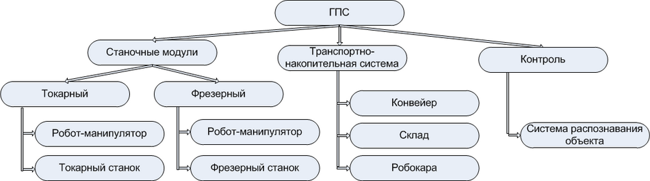
1.1 Обзор кольцевого ленточного конвейера и его задач в мини-ГПС

Рис.1. Структурная схема мини-ГПС

В системе мини-ГПС кольцевой ленточный конвейер взаимодействует со следующими элементами производственного процесса:
-Склад
-Производственный модуль с фрезерным станком
-Производственный модуль с токарным станком
-Модуль “Проверка качества”
Также перед каждым из этих элементов на конвейере расположены специальные замки, позволяющие останавливать паллеты с заготовкой, передвигающиеся по ленте конвейера. Движение паллет осуществляется против часовой стрелки. Стоит заметить, что в то время, как замки соответствующие производственным модулям со станками и модулю “Проверка качества” находятся прямо напротив соответствующих элементов, замок, предназначенный для отправки паллет на склад или для отправки паллеты на второй круг, находится на некотором расстоянии от места спуска штабелера, который и занимается отправкой паллет на склад. Чем это обусловлено, мы обсудим чуть позже.
Итак, стандартный цикл обслуживания конвейером элементов ГПС выглядит следующим образом:
1) Штабелер опускает паллету со склада;
2) Паллета прибывает на Замок 0;
3) Система замков конвейера приступает к выполнению конкретного сценария для данной паллеты;
4) После выполнения сценария паллета прибывает на Замок 3;
5) Там она ожидает прибытия штабелера, который отправит паллету обратно на склад.
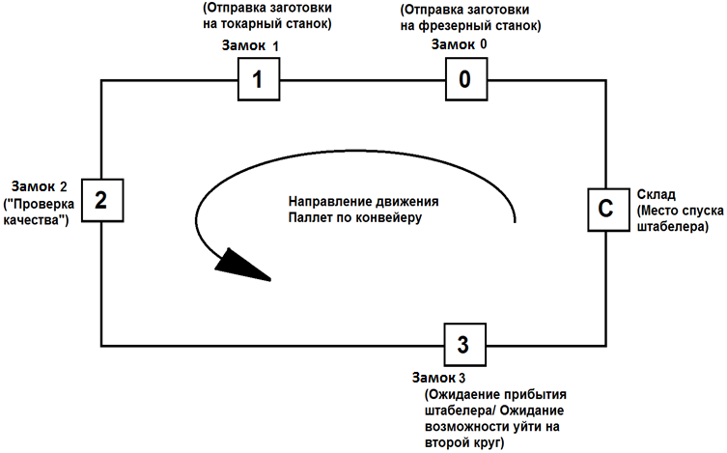

Рис.2. Структурная схема циклового конвейера

Как можно понять из этого цикла, все управление конвейером осуществляется посредством замков, которые могут находиться в двух положениях – открытом или закрытом. С помощью их переключения и отправки запросов об обработке на производственные модули мы и осуществляем выполнение конкретных сценариев.

1.2 Определение возможных проблем с выполнением сценариев и путей их решения
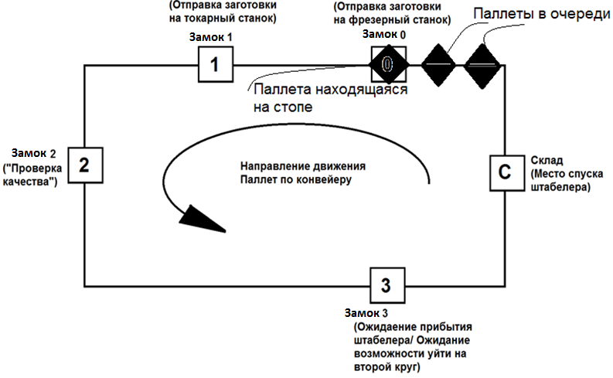
По результатам выполнения нескольких тестовых сценариев выяснилось, что могут возникать следующие проблемы:
1) Проблема очереди перед замком ленточного конвейера.
Рис.3. Иллюстрация проблемы очереди перед замком

2) Проблема отсутствия синхронизации между отправкой паллеты с третьего замка и спуском/подъемом штабелера.
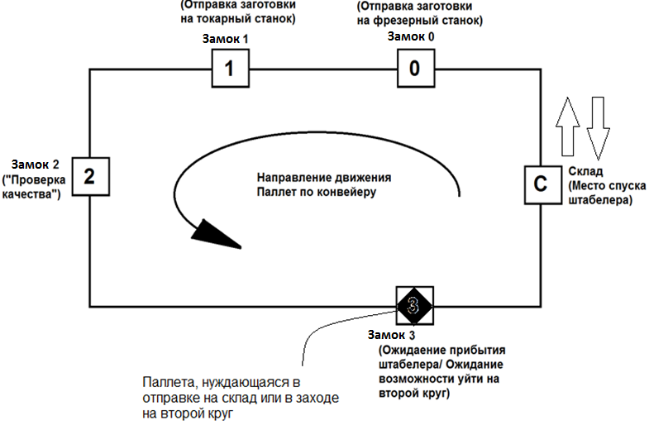

Рис.4. Иллюстрация проблемы синхронизации с спуском/подъемом штабелера

Теперь рассмотрим эти проблемы подробнее и попробуем найти пути их решения:
1) Проблема очереди перед замком возникает в том случае, когда на конвейере находится несколько паллет и одна из них обрабатывается на производственном модуле в данный момент. Соответственно перед паллетой, находящейся на замке в течении длительного времени, образуется очередь из прочих паллет.
Решением этой проблемы может стать внедрение функции очистки, которая позволит ускорить продвижение конкретной паллеты через замок. Также существенно сэкономит время включение в функции таймеров передвижения паллет от одного замка до другого, а также таймеров времени обработки заготовок с паллет в производственных модулях. Это позволит нам точнее представлять местонахождение заготовок на конвейере и, соответственно, лучше планировать сценарии работы конвейера.
2) Проблема отсутствия синхронизации между отправкой паллеты с третьего замка и спуском/подъемом штабелера возникает из-за того, что штабелер при отправке паллеты со склада на ленту конвейера и наоборот полностью перекрывает путь от Замка 3 до Замка 0. Соответственно может произойти столкновение опускающегося штабелера с находящейся под ним паллетой. Также паллета, отправляющаяся на склад может прибыть на место отправления на склад раньше штабелера и уехать на второй круг (Например, если в момент получения сообщения о необходимости спуска за паллетой штабелер занят спуском паллеты со склада на ленту конвейера).
В данном случае мы также прибегнем к помощи таймеров [5] нам нужно будет выяснить время подъема и время спуска штабелера, а также время, за которое паллета достигает места входа на штабелер, и время, за которое паллета выходит из зоны посадки штабелера на ленту конвейера. Включив эти таймеры в функцию отправки паллеты на второй круг, а также в функцию отправки паллеты на склад, мы обезопасим себя от возможных столкновений паллеты и штабелера, а также позволим паллете заезжать в отверстие штабелера, теряя меньше времени. Также важно учесть, что выдвигаться на второй круг паллета со Замка 3 должна начинать только по прошествии некоторого времени после отдачи штабелеру команды о возвращении в верхнее положение.

2 Создание сценариев и функций

2.1 Создание развернутого сценария

Итак, для начала мы создадим самый большой и наиболее последовательный сценарий, т.е. паллета будет пользоваться всеми возможностями на каждом замке, посещая их последовательно, и в итоге отправится на склад. Начнет конвейер выполнять данный сценарий при остановке на Замке 0. Также мы примем условность того, что паллета всегда останавливается на Замках, чтобы сделать выполнение сценария более безопасным и гарантированным.

2.2 Упрощение развернутого сценария до сокращенного

Как можно заметить в данном варианте сценария есть ряд операций которые последовательно выполняются, а значит их можно выделить в функции. Для начала попробуем заменить в сценарии выбранные нами группы операций на название функций, в результате чего у нас получится сокращенный вариант сценария
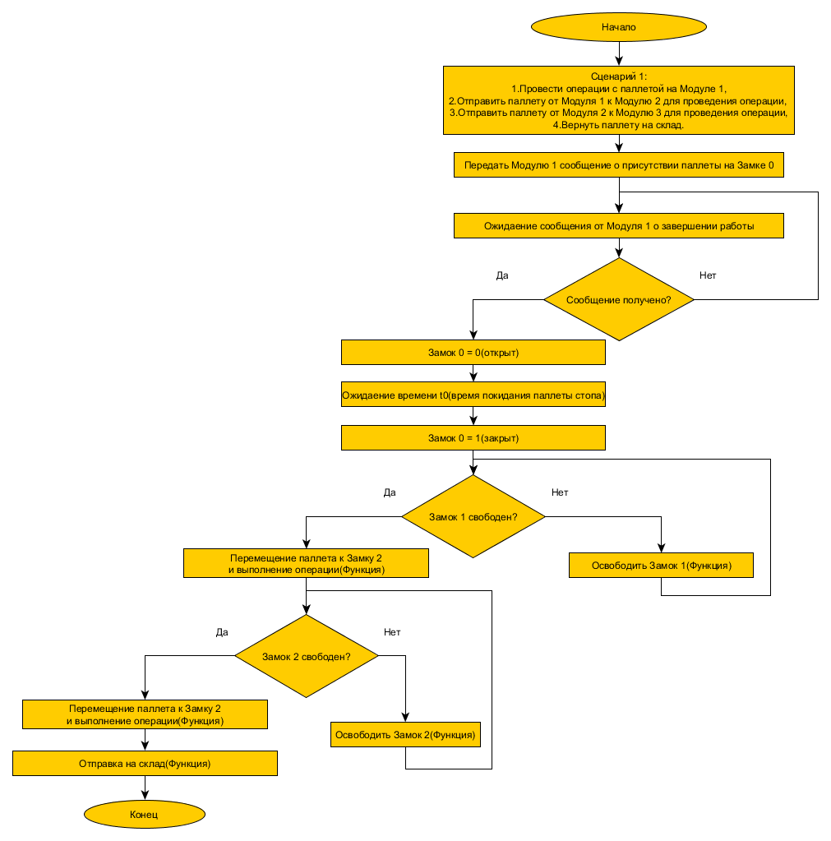
Рис.5. Упрощенный сценарий

2.3 Определение необходимого списка функций
Теперь выделим необходимый список функций, которые не только упростят вид блок-схем сценариев, но и помогут перенести сценарии из блок-схем в код, который будет выполнятся на конвейере.
Итак, необходимые функции, полученные из развернутого сценария:
- Функция перемещения с использованием возможностей производственного модуля;
- Функция очистки замка;
- Функция отправления паллеты на склад;
Также добавим функции, которые могут понадобиться в других сценариях:
- Функция перемещения без использования возможностей производственных модуля;
- Функция отправления паллеты на второй круг.
Приступим к созданию блок-схем данных функций.

2.4 Функция перемещения без использования возможностей производственного модуля
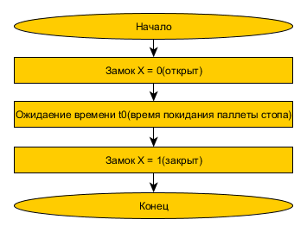
Самая простая функция, обеспечивающая прохождение через замок.

Рис.6. Функция перемещения без использования возможностей производственных модуля

2.5 Функция перемещения с использованием возможностей производственного модуля

Функция, которая отвечает за возможность обработки заготовки на токарных и фрезерных станках, а также на сбор информации о заготовки в модуле контроля. В ней система управления конвейером будет взаимодействовать с близлежащим к Замкам 0-2 модулям.

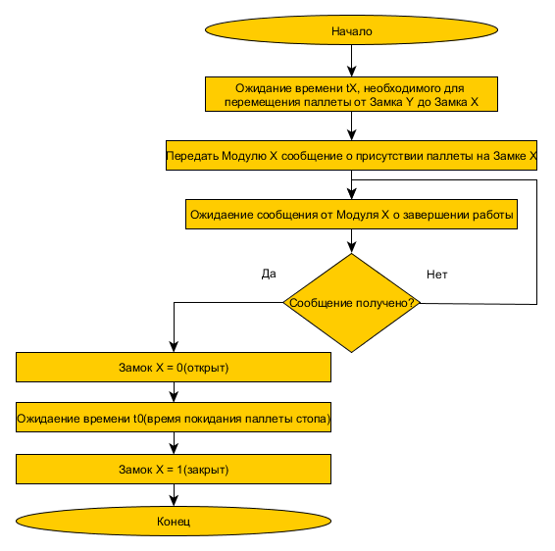
Рис.7. Функция перемещения с использованием возможностей производственного модуля

2.6 Функция очистки замка

Функция отвечает за взаимодействие со Замками 0-2 и близлежащими к ним модулями. Она позволяет очистить замок в случае ошибки в цикле обработки на станке или в модуле контроля. Является одним из решений проблемы очереди перед замком.

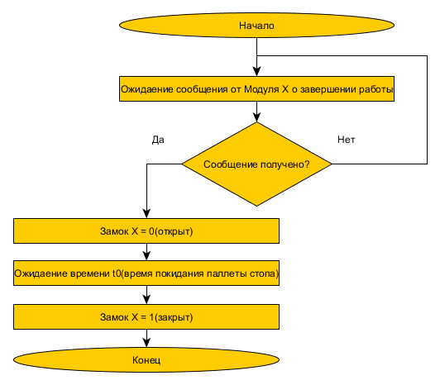

Рис.8. Функция очистки замка

2.7 Функция отправки паллеты на склад

Функция отправляет паллету на склад, предварительно выжидая время, необходимое на возможные действия штабелера до того, как он наверняка окажется в нужном для захватывания паллеты места. Затем он выжидает время, необходимое паллете на достижения отверстия в штабелере, и отправляется вместе с грузом на склад.
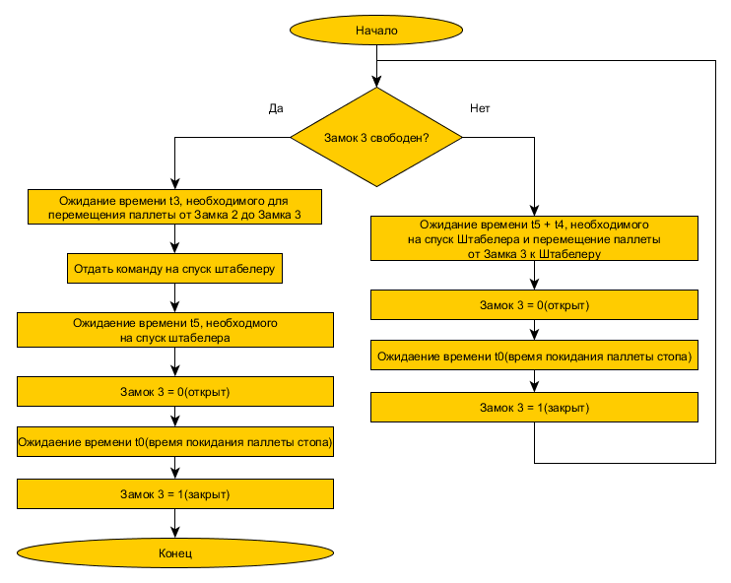

Рис.9. Функция отправки паллеты на склад

2.8 Функция отправки паллеты на второй круг

Функция отправляет паллету на второй круг. Отличие от предыдущей функции состоит в том, что команда штабелеру отправляется на подъем, а не на спуск, также после выполнения функции путь паллеты не заканчивается на складе, и она ожидает дальнейших указаний в Замке 0.
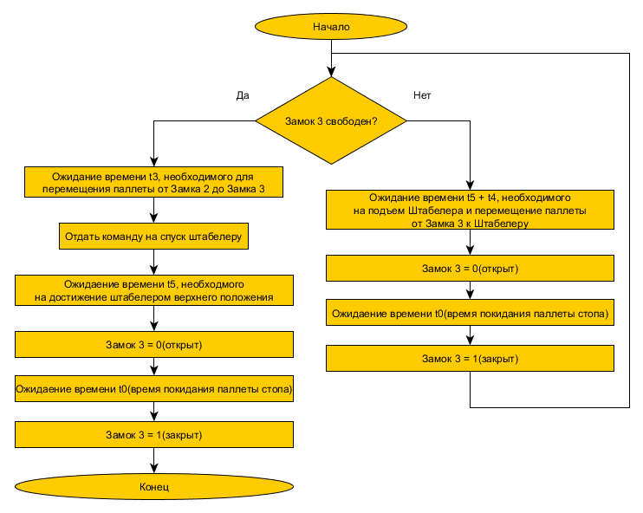
Рис.10. Функция отправки паллеты на второй круг

3 Реализация функций на языке программирования Python
Как инструмент реализации будет использован язык Python. Примеры реализованных алгоритмов приведены ниже.

3.1 Реализация функции открытия/закрытия замков конвейера
Функция позволяет открывать и закрывать замки конвейера с помощью интерфейса GPIO (General Purpose Input Output), благодаря которому Raspberry Pi может взаимодействовать с внешними устройствами.

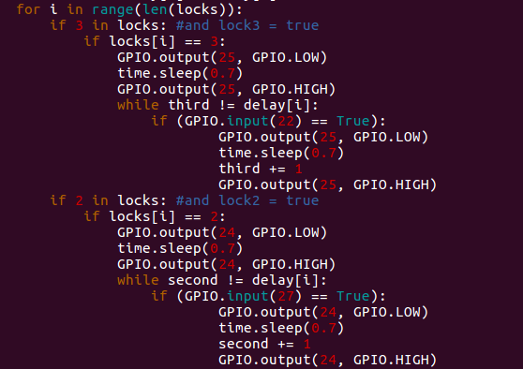

Рис.11. Реализация функции открытия/закрытия замков конвейера

3.2 Реализация функций обработки и выполнения задания для конвейера
Ниже представлен алгоритм функции обработки и выполнения задания для конвейера в виде блок-схемы. Реализация же алгоритма функции на языке Python [4] находится в Приложении 1 из-за большого объема.
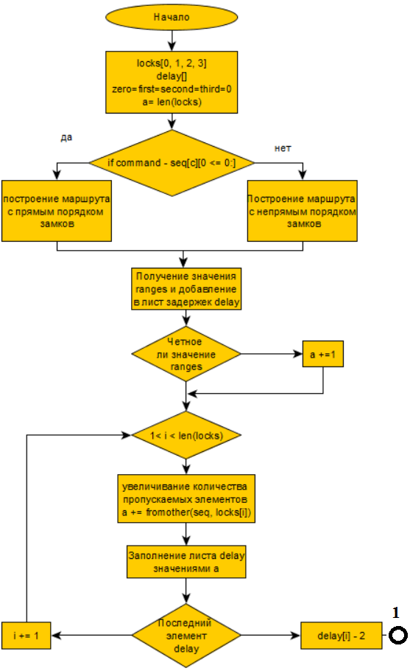
Рис.11. Алгоритм функции обработки и реализации задания для конвейера (Часть 1)
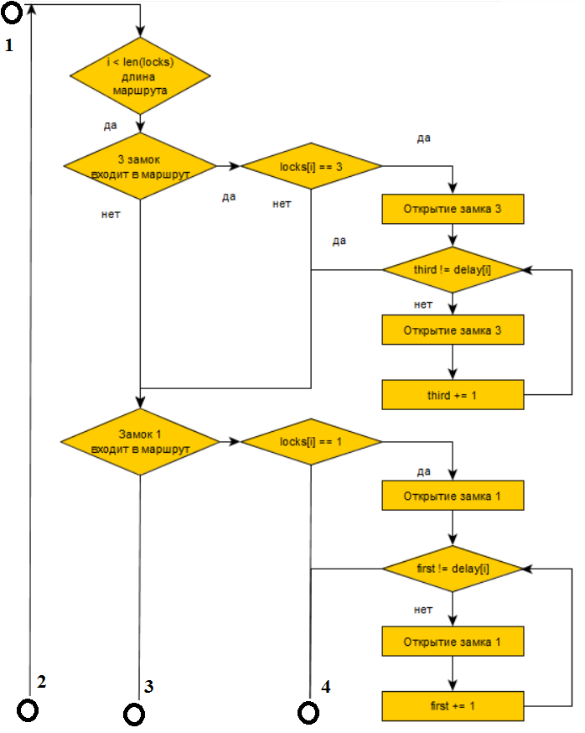

Рис.12. Алгоритм функции обработки и реализации задания для конвейера (Часть 2)

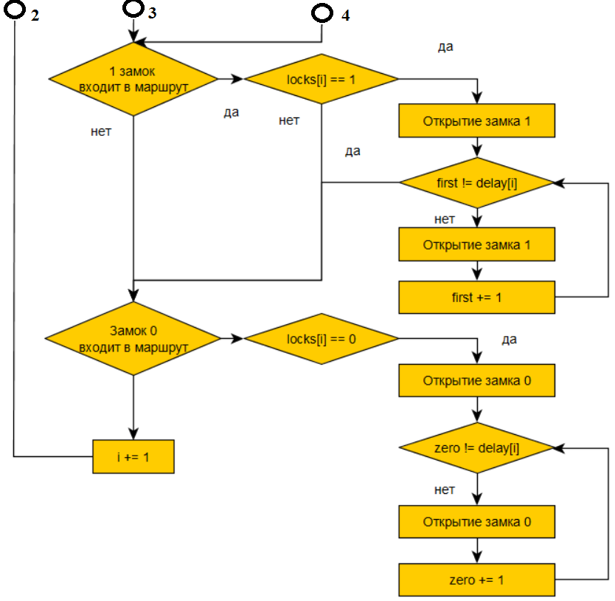

Рис.13. Алгоритм функции обработки и реализации задания для конвейера (Часть 3)

Также нам понадобится функция fromother, которая находит, сколько паллет находится на других замках, входящих в маршрут, и возвращает количество ножек паллет, которое нужно пропустить [4].

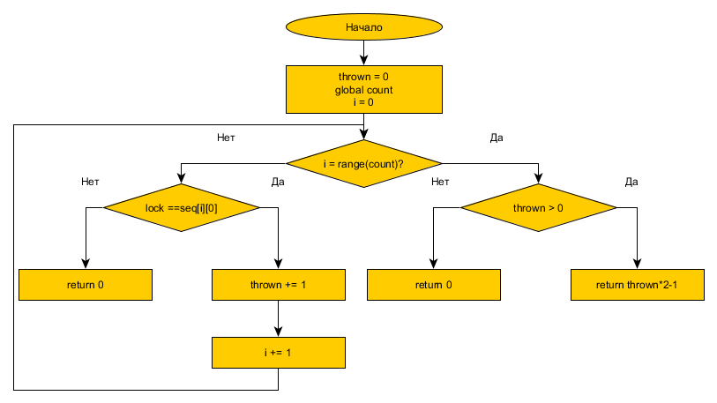
Рис.14. Алгоритм функции fromother

Реализация данной функции на языке Python будет иметь следующий вид:
def fromother(seq, lock):
thrown = 0
global count
for i in range(count):
if lock == seq[i][0]:
thrown += 1
if thrown > 0:
return thrown*2-1
else:
return

4. Ручное управление конвейером. Интерфейс и функционал.
Ручной режим необходим для управления конвейером в моменты, когда автоматическое управление по каким-то причинам невозможно.
Для интерфейса ручного управления конвейером выделены следующие информативные и функциональные элементы:

- Кнопка “Включение/Выключение ручного режима”.
- Кнопка “Доставить паллету со склада”.
- Статус-бар занятости производственных модулей.
- Два выпадающих списка (“Откуда” и “Куда”) с выбором из Замков.
- Кнопка “Подтверждение операции”, отправляющая задачу на конвейер.

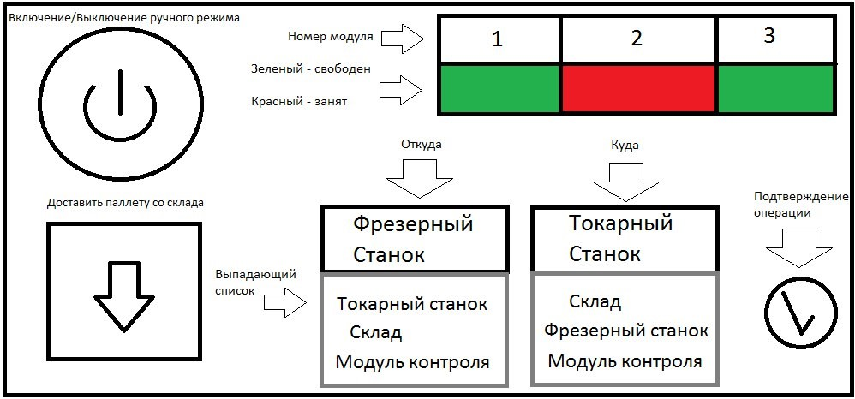

Рис.15. Интерфейс ручного управления конвейера

Заключение
В результате этой работы были рассмотрены основные проблемы алгоритмизации кольцевого конвейера в связке с мини-ГПС и их решения. Были спроектированы необходимые для реализации сценария функции, которые впоследствии будут перенесены на язык Python и будут использоваться для управления конвейером. Также был спроектирован макет интерфейса ручного управления конвейером.

Список используемой литературы

- RV-1A/2AJ Series INSTRUCTION MANUAL ROBOT ARM SETUP & MAINTENANCE — Packt Publishing, 209. — 396 с.
- RV-1A/RV-2AJ Series Standard Specifications Manual — Packt Publishing, 2008. — 212 с.
- CR1/CR2Controller INSTRUCTION MANUAL Explanations of MOVEMASTER COMMANDS — Packt Publishing, 2006. – 197 c.
- Learning Python, 5th Edition — O’REILLY, 2013. – 1600 c.
- Ленточные конвейеры — МАШГИЗ, 1963. – 216 c.

Приложение 1
Реализация функции обработки и выполнения задания для конвейера на языке Python[4].

def passing(seq, command, c):
a = 0
zero = first = second = third = 0
delay = []
locks = [0, 1, 2, 3]
a = len(locks)
if command - seq[c][0] <= 0:
locks.extend(locks[:command+1])
del locks[:seq[c][0]]
print("route:", locks)
else:
locks.extend(locks[:command+1])
del locks[:a+seq[c][0]]
delay.append(ranges(locks, seq, c))
a = delay[0]
if delay[0]%2 != 0:
a += 1
for i in range(1, len(locks)):
a += fromother(seq, locks[i])
if a%2 != 0 and fromother(seq, locks[i]) == 0:
a += 1
delay.append(a)
if i == len(locks) - 1:
if delay[i] % 2 == 0:
delay[i] = delay[i] - 2
else:
delay[i] = delay[i] - 1

for i in range(len(locks)):
if 3 in locks: #and GPIO.input(lock3) == true
if locks[i] == 3:
while third != delay[i]: #счетчик прохода палеты мимо датчика замка 3
third += 1
if 2 in locks: #and GPIO.input(lock2) == true
if locks[i] == 2:
while second != delay[i]: # счетчик прохода палеты мимо датчика замка 3
second += 1
if 1 in locks: #and GPIO.input(lock1) == true
if locks[i] == 1:
while first != delay[i]: # счетчик прохода палеты мимо датчика замка 3
first += 1
if 0 in locks: #and GPIO.input(lock0) == true
if locks[i] == 0:
while zero != delay[i]: # счетчик прохода палеты мимо датчика замка 3
zero += 1

mofd = (max(delay) + 1) // 2
seq[c][0] = command
for i in range(1, mofd):
if command != 3:
seq[c-i][0] = command + 1
else:
seq[c-i][0] = 0
print(seq)
for i in range(len(locks)):

if 3 in locks: #and GPIO.input(lock3) == true

if locks[i] == 3:

while third != delay[i]: #счетчик прохода паллеты мимо датчика замка 3

third += 1

if 2 in locks: #and GPIO.input(lock2) == true

if locks[i] == 2:

while second != delay[i]: # счетчик прохода паллеты мимо датчика замка 3

second += 1

if 1 in locks: #and GPIO.input(lock1) == true

if locks[i] == 1:

while first != delay[i]: # счетчик прохода паллеты мимо датчика замка 3

first += 1

if 0 in locks: #and GPIO.input(lock0) == true

if locks[i] == 0:

while zero != delay[i]: # счетчик прохода паллеты мимо датчика замка 3

zero += 1

mofd = (max(delay) + 1) // 2
seq[c][0] = command

for i in range(1, mofd):

if command != 3:

seq[c-i][0] = command + 1

else:

seq[c-i][0] = 0

print(seq)

